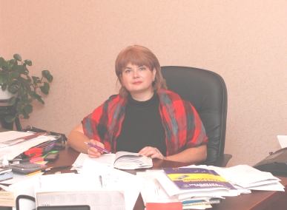

Лилия Айратовна Набиуллина,
директор училища, отличник здравоохранения
Бугульминское медицинское училище было основано 16 октября 1935 года на базе действующих полуторагодичных акушерских курсов. За годы своего существования училище подготовило и выпустило более 12 тысяч специалистов среднего звена. Многие выпускники получили высшее образование, стали научными сотрудниками, руководителями медицинских служб и ведомств. Сегодня в ГАПОУ «Бугульминское медицинское училище» осуществляется подготовка средних медицинских кадров для юго-востока республики.
С 2000 года училище возглавляет Лилия Айратовна Набиуллина. По ее инициативе значительно улучшена материально-техническая база, расширен спектр образовательных услуг, развивается социальное партнерство.

Цель педагогического коллектива:
формирование специалиста, гражданина и патриота.

ПРИЕМ АБИТУРИЕНТОВ
на 2017-2018 учебный год проводится по специальностям:
- 31.02.01 Лечебное дело
(квалификация фельдшер), срок обучения 3 года 10 месяцев, на базе 11 кл.
- 34.02.01 Сестринское дело
(квалификация медицинская сестра/медицинский брат), срок обучения 3 года 10 месяцев, на базе 9 кл.
- 33.02.01 Фармация
(квалификация фармацевт), срок обучения 3 года 10 месяцев, на базе 9 кл.

Документы при поступлении:
- документ об образовании
- 4 фотографии 3х4
- медицинская справка с перечнем прививок и отметкой о прохождении обязательного предварительного медицинского осмотра
- паспорт
- характеристика

Прием на обучение по образовательным программам среднего профессионального образования осуществляется
на общедоступной основе
по результатам среднего балла аттестата и результатам вступительных испытаний (психологического тестирования).

Где работает фельдшер:

- Станция скорой медицинской помощи
- Фельдшерско-акушерский пункт (ФАП) сельской местности
- Здравпункт образовательного учреждения, предприятия
- Поликлиники (детская, взрослая)
- Стационары многопрофильных больниц
- Диспансеры, госпитали, санатории.

Где работает медицинская сестра / медицинский брат:

- Поликлиника (детская, взрослая)
- Амбулатории
- Медико-санитарные части,
- Диагностические центры,
- Стационары (детские, взрослые),
больницы, госпиталь
- Специализированные диспансеры
- Санатории, профилактории
- Детские дошкольные образовательные учреждения.

Где работает фармацевт:

- фармацевтические организации, учреждения здравоохранения по изготовлению лекарственных препаратов, отпуску лекарственных средств, товаров аптечного ассортимента;
- структурные подразделения аптеки и аптечные организации

НАШИ ДОСТИЖЕНИЯ

- Республиканская олимпиада по дисциплине «Акушерство» (2 место, 2014 г.)
- Республиканский конкурс мультимедиа презентаций «История развития латинского языка» (2 место, 2014 г.)
- Республиканский конкурс презентаций «Салют Победе!» к 70-летию Победы в ВОВ (1 место, 2015 г.)
- Республиканская НПК «Молодость, творчество, современность» (3 место, 2015 г.)
- Республиканский конкурс учебно-исследовательских работ студентов СМОО Республики Татарстан (1 место, 2015 г.).
- Заочный конкурс электронных методических пособий по профессиональному модулю ПМ.02 Лечебная деятельность среди преподавателей средних медицинских образовательных учреждений Республики Татарстан (3 место, 2015 г.)
- межрегиональный заочный конкурс методических рекомендаций по написанию дипломной работы и организации защиты дипломных работ (2 место, 2016 г.)
- межрегиональный заочный конкурс контрольно-оценочных средств по ПМ. «Лечебная деятельность» среди преподавателей СМФОУ ПФО (1 место, 2016 г.)

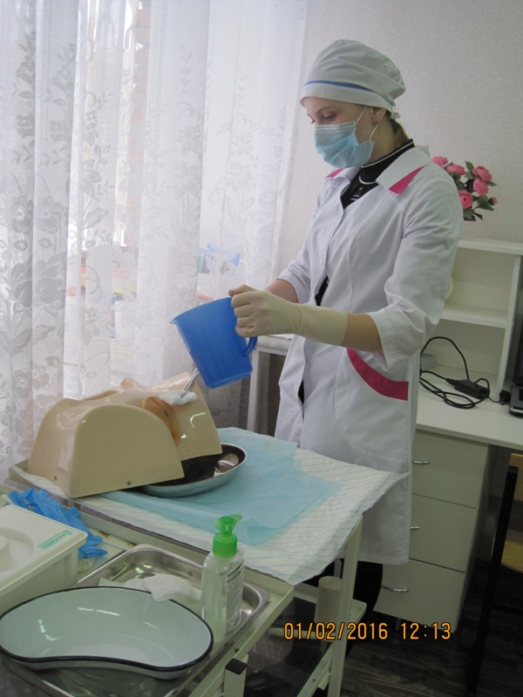

НАШ АДРЕС:

Республика Татарстан
423234, г. Бугульма,
ул. Калинина, д.72
тел/факс: (8 85594) 4-34-94
e-mail: bugmeduch@mail.ru
сайт: meduch-bugulma.ru

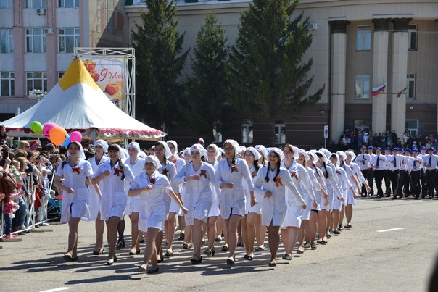

Министерство здравоохранения
Республики Татарстан

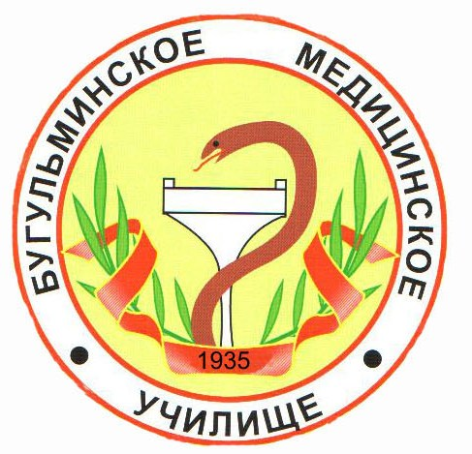

Государственное автономное профессиональное образовательное учреждение
«Бугульминское медицинское училище»

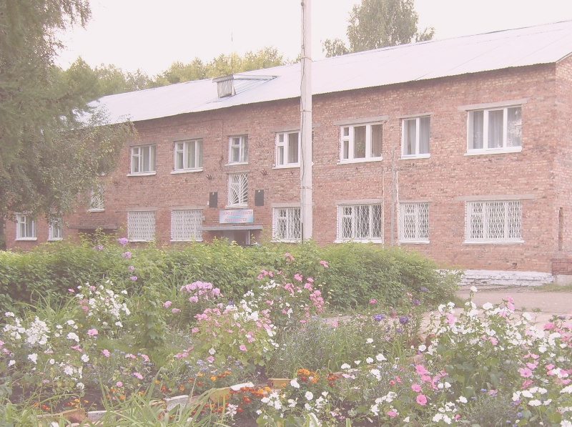

Бугульма, 2016 г.

